Сервисное руководство по ремонту сварочных аппаратов марки EVOTIG P DC

Введение

Данное руководство описывает операции проведения ремонтных работ для восстановления работоспособности сварочного оборудования EVOTIG, используя оригинальный ЗИП.
Руководство состоит из разделов, в которых рассматриваются действия необходимые при проведении сервисных работ для конкретного типа изделий.

Внимание!!!

Все работы проводить на отключенном от сети оборудовании с соблюдением техники безопасности.

(Отключённый сетевой кабель разместите в зоне видимости, во избежание неконтролируемого повторного подключения к сети!!!)

Источник TIG P DC

Описание устройства

В данном руководстве рассматривается источник EVOTIG P DC, также оно применимо для сервисного обслуживания и ремонта источников.
Все источники производимые заводом изготовителем имеют модульную конструкцию.

- Сварочный модуль - инвертор, который преобразует входное напряжение питания (380В) в сварочное напряжение, формируя в соответствии с сигналом управления сварочную характеристику.

- Плата ACDC 12/40 – блок питания, предназначенный для питания платы CPU и периферии.

- Плата сетевого фильтра – предназначенная для снижения помех, которые аппарат может наводить в сеть во время работы и которые могут приходить из сети.

- Плата BLC- CON – коммутационный узел для подключения БЖО.

- Силовые модули – инверторные преобразователи сетевого напряжения в сварочный ток.

- Пульт управления – визуализатор параметров и блок управления сварочным процессом.

- Плата HF-TIG – преобразователь высоковольтный/высокочастотный. Предназначен для дистанционного поджига сварочной дуги. Также является коммуникационным узлом для внешнего управления (горелка, педаль)

- Дроссель силовой – предназначен для переноса и усиления высокого напряжения производимым платой HF-TIG (гальванически развязанным методом) в сварочный контур.

- Плата HF_filter – является гальванической развязкой внешних сигналов управления (горелка,педаль)

- Плата HF_safe – предназначена для подавления высокочастотного сигнала и зашиты измерительного контура.

- Автомат – предназначен для аварийного выключения аппарата от сети.

Внешнй вид аппаратов

Двухмодульный корпус:
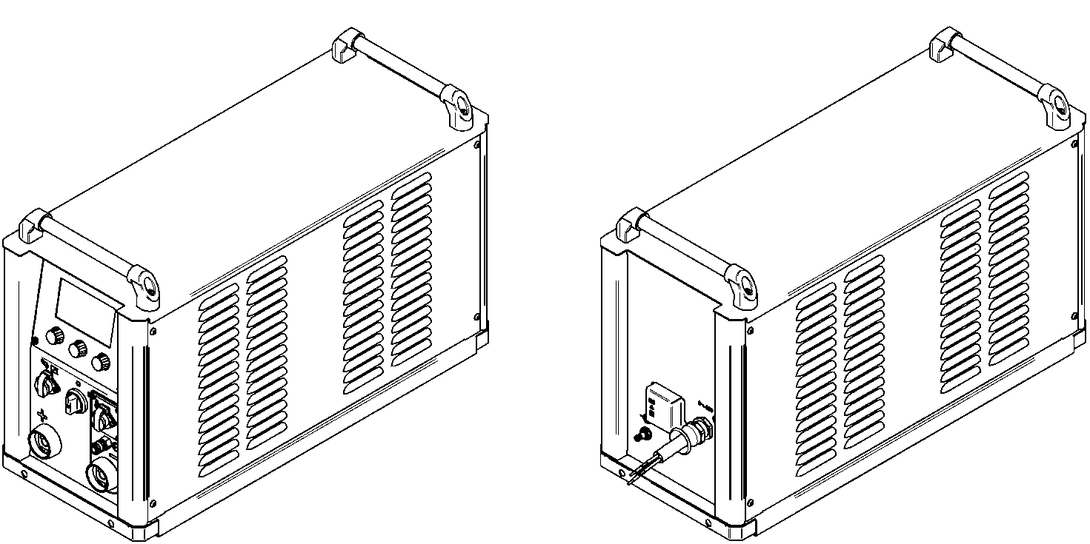

Трёхмодульный корпус:

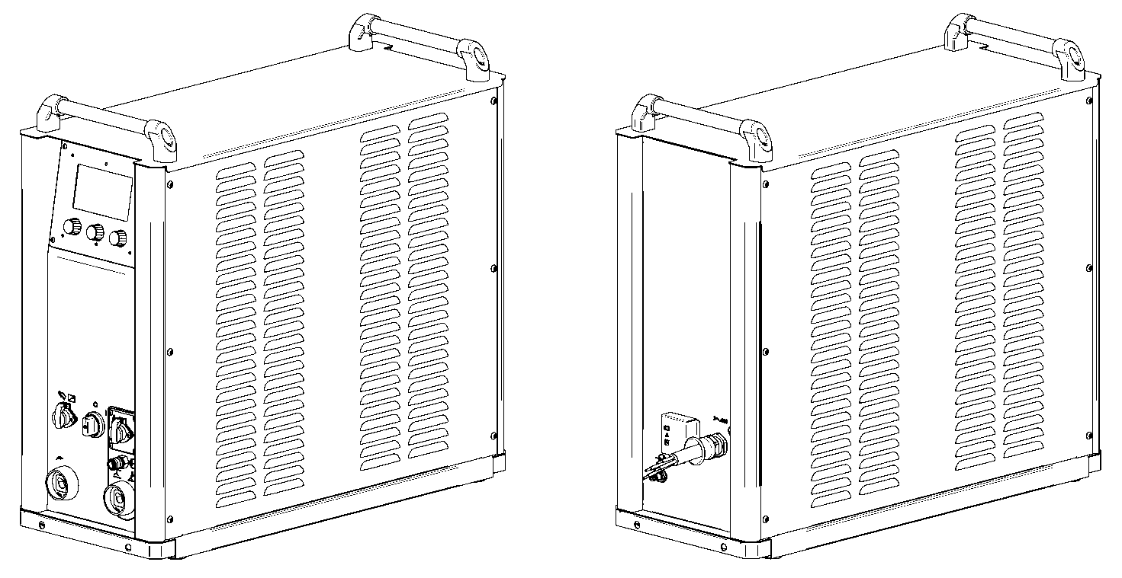
Снятие-установка пульта управления

Понадобится (Необходимый инструмент):
- шестигранник 2,5 или tor-x T20.

- Открутить четыре винта М4 крепления пульта управления;
- Аккуратно вывести пульт из монтажного окна, не повреждая плату (возможно зацепление платы за край корпуса при смещении);
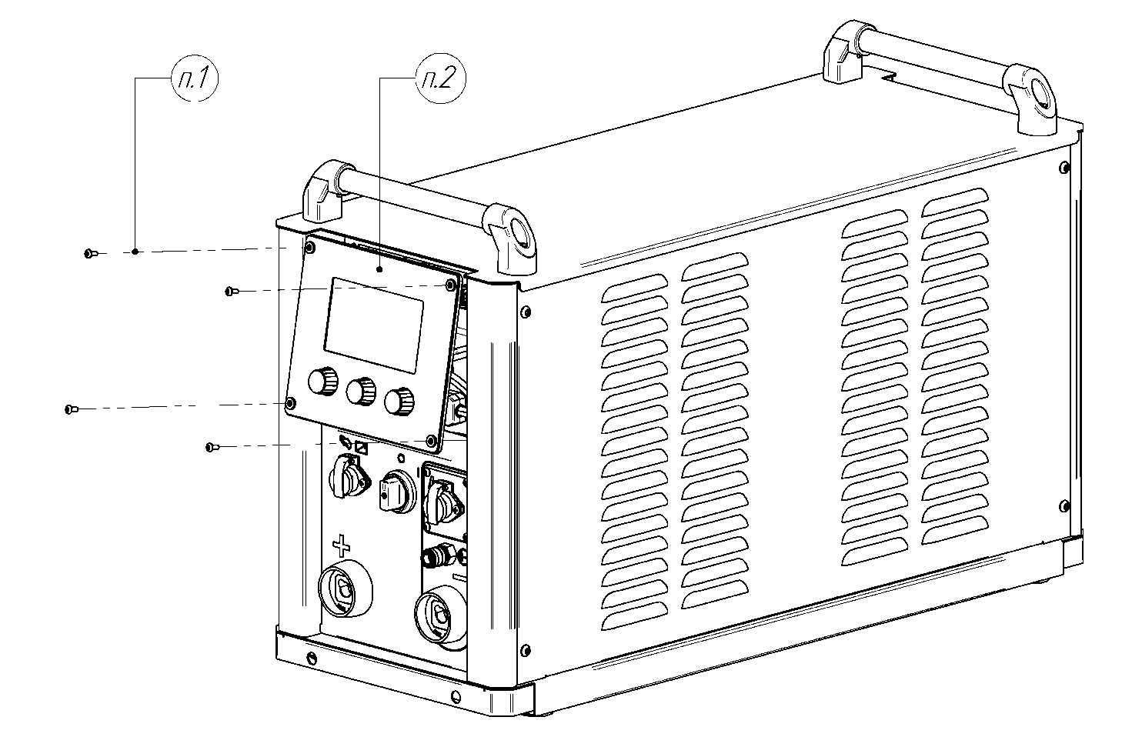
- Аккуратно отсоединить все разъёмы от пульта управления.
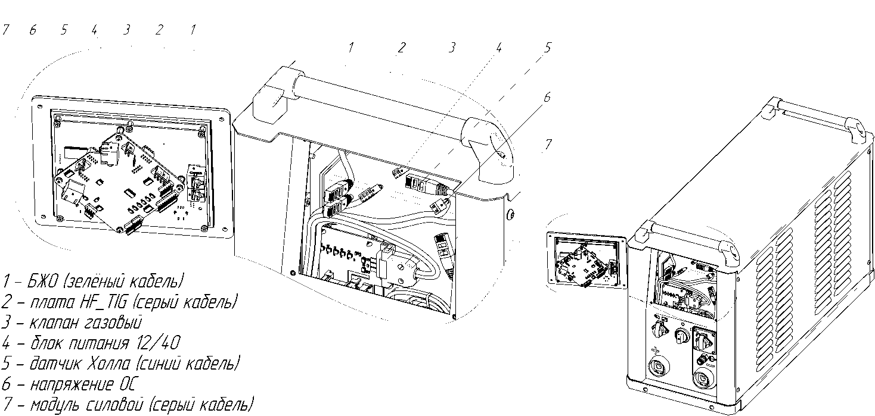

*Установка производится в обратной последовательности.

Проверка работы пульта управления

Что такое пульт управления?
Это можно назвать сердцем и мозгом аппарата. В него стекается вся информация о состоянии аппарата и отдаются команда на то или иное изменение состояния.

Возможные ошибки и меры устранения неисправности:

Ошибка: При включении аппарата не светится дисплей

Возможная ошибка: отсутствует или слишком низкое напряжение питания 12В. Проверить подсоединение 4. Проверить плату 12/40.

В противном случае заменить пульт управления! При замене пульта управления необходима его калибровка!!!

Ошибка: Полосы на дисплее

Замена пульта управления

Ошибка: Энкодеры не реагируют или при боковом воздействии реагируют не адекватно.

Замена пульта управления

Внимание!!!

Так как пульт имеет несколько похожих подключений. Промаркируйте подключения или сделайте фотографии, которые помогут Вам подключить пульт после замены правильно.

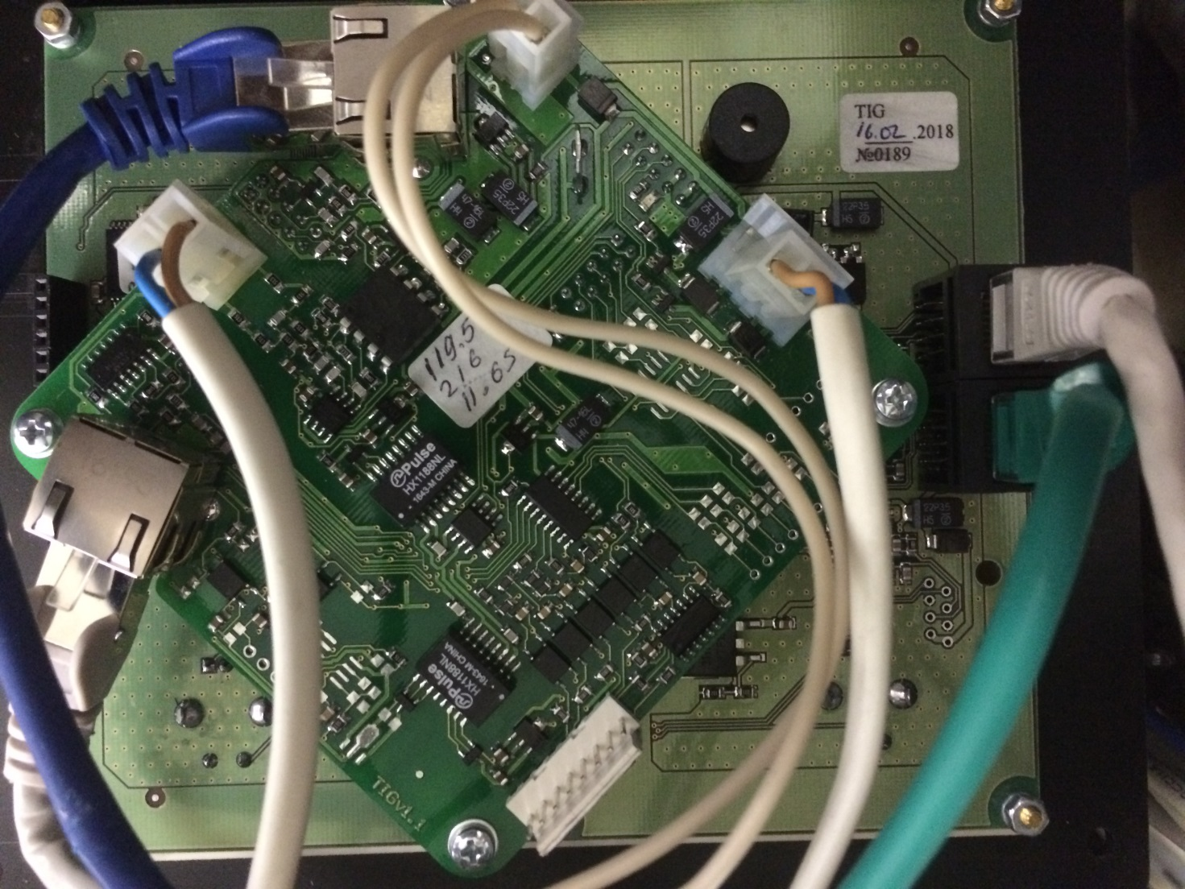

Два серых патч корда отличаются друг от друга. Один (с права) не имеет металлического наконечника (не экранированный) идет на плату HF_TIG. Второй серый патч корд имеющий металлический корпус (экранированный) идет на силовой модуль.

Снятие-установка верхней крышки сварочного источника

Понадобится (Необходимый инструмент):
- шестигранник на 6.

- Шестигранником на 6 открутить четыре винта, крепящие верхнюю крышку и ручки;
- Снять ручки;
- Приподнять крышку с лицевой стороны и отсоединить ножевой разъём заземления;
- Снять крышку.
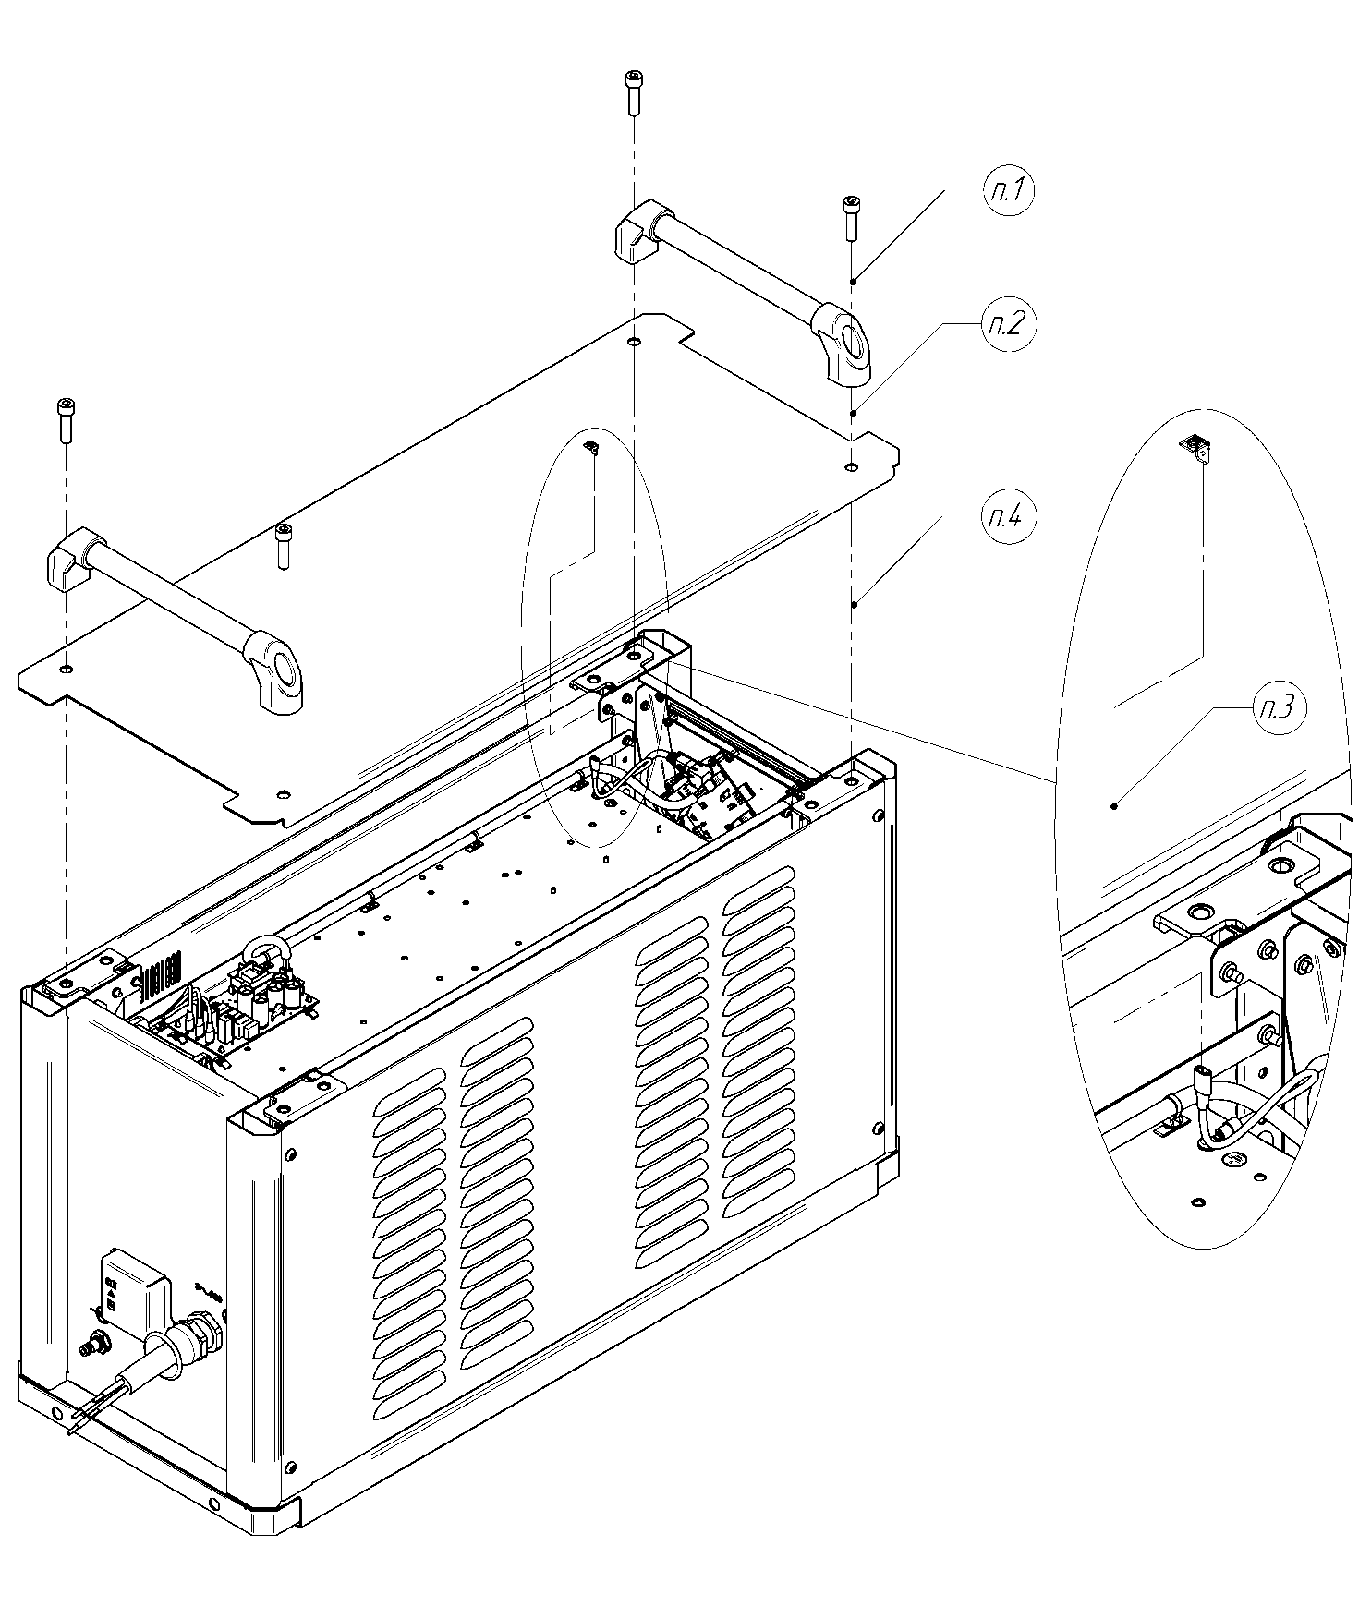
*Установка осуществляется в обратной последовательности.
Замена блока питания 12/40

Понадобится (Необходимый инструмент):
- выполнить операцию «Снятие верхней крышки»;
- тонкогубцы или большой пинцет.

- Аккуратно отсоединить все разъёмы от платы;
- Отжимая пластиковые фиксаторы, аккуратно снять плату с пластиковых стоек;
- Заменить плату.
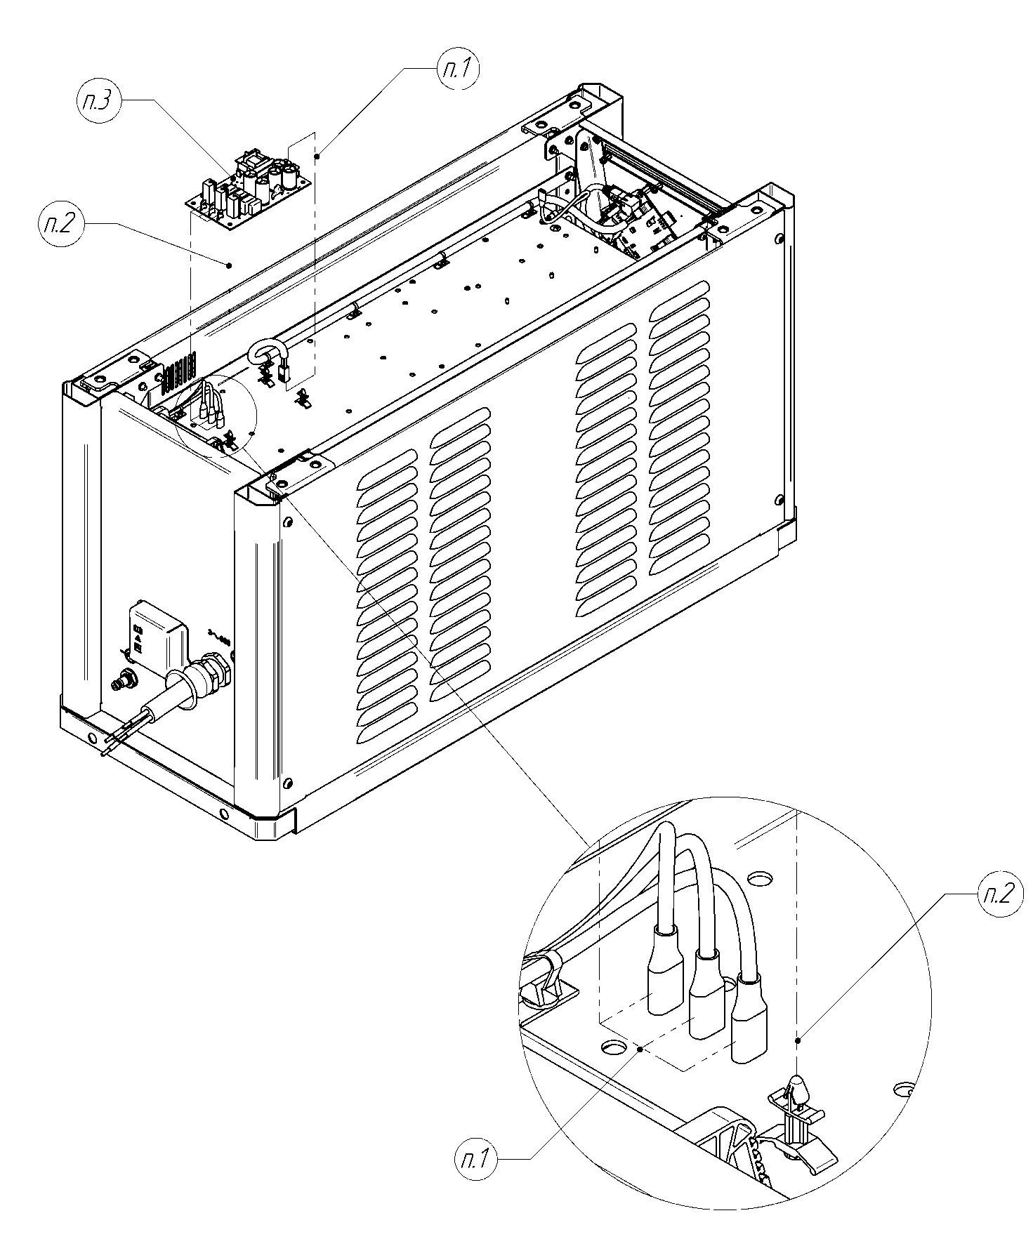
*Установка осуществляется в обратной последовательности.

Проверка работы платы 12/40

Что это такое плата12/40?
Импульсный блок питания 12В 40Вт

На плате 12/40 есть один светодиод указывающий на наличие напряжения на выходе. Напряжение на выходе может колебаться в пределах (-) (+) 10-15% от номинала (Зависит от входного напряжения). Это не столь важный параметр. Стабилизация напряжения происходит на платах потребляющих это напряжение.

Возможные ошибки и меры устранения неисправности:

Ошибка: Не горит светодиод HL1.

Возможная причина: не приходит напряжение питания. Измерить напряжение питания! Три фазы с межфазным натяжением 400В (-) (+) 10-15%.

Отключите нагрузку и проверти горение светодиода повторно.

В противном случае заменить плату 12/40

Ошибка: Горит светодиод но напряжение слишком низкое

Возможная причина: плохое контактное соединение на входе. Проверить и при необходимости дожать ножевые клеммы.

Отключите нагрузку и проверти напряжение повторно.

В противном случае заменить плату 12/40

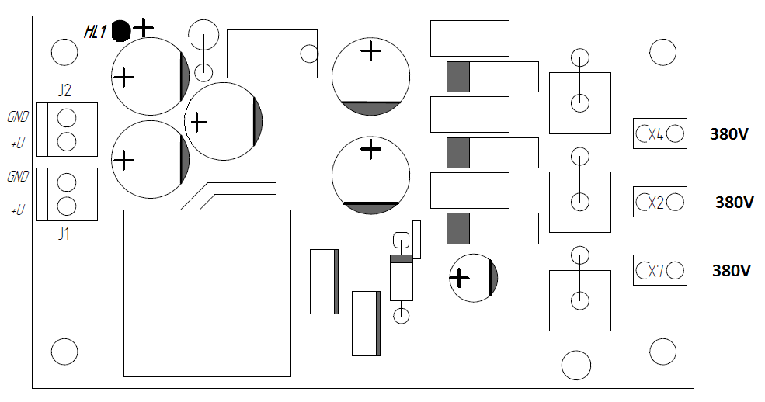

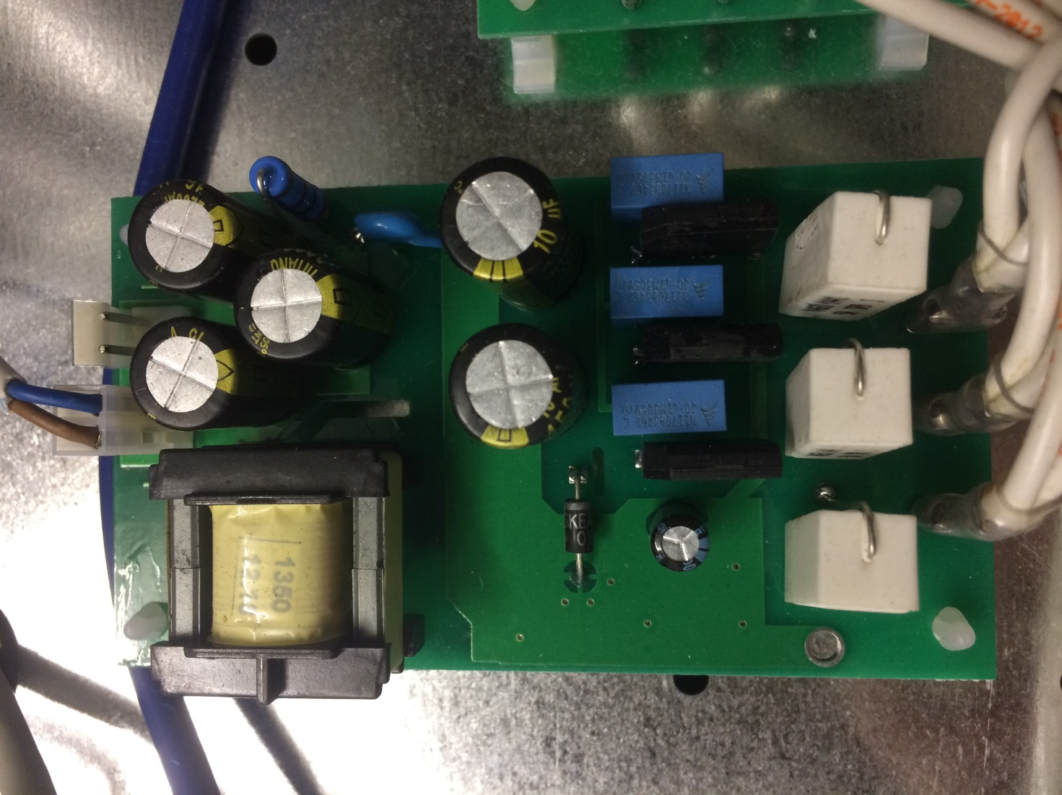

Снятие-установка боковых внешних крышек сварочного источника

Понадобится (Необходимый инструмент):
- шестигранник на 4 или tor-x T30, в зависимости от серии.

- Открутить четыре винта М6;
- Потянув за нижнюю часть крышки, вывести её и в правом нижнем углу отсоединить ножевой разъём заземления;
- Снять внешнюю крышку.
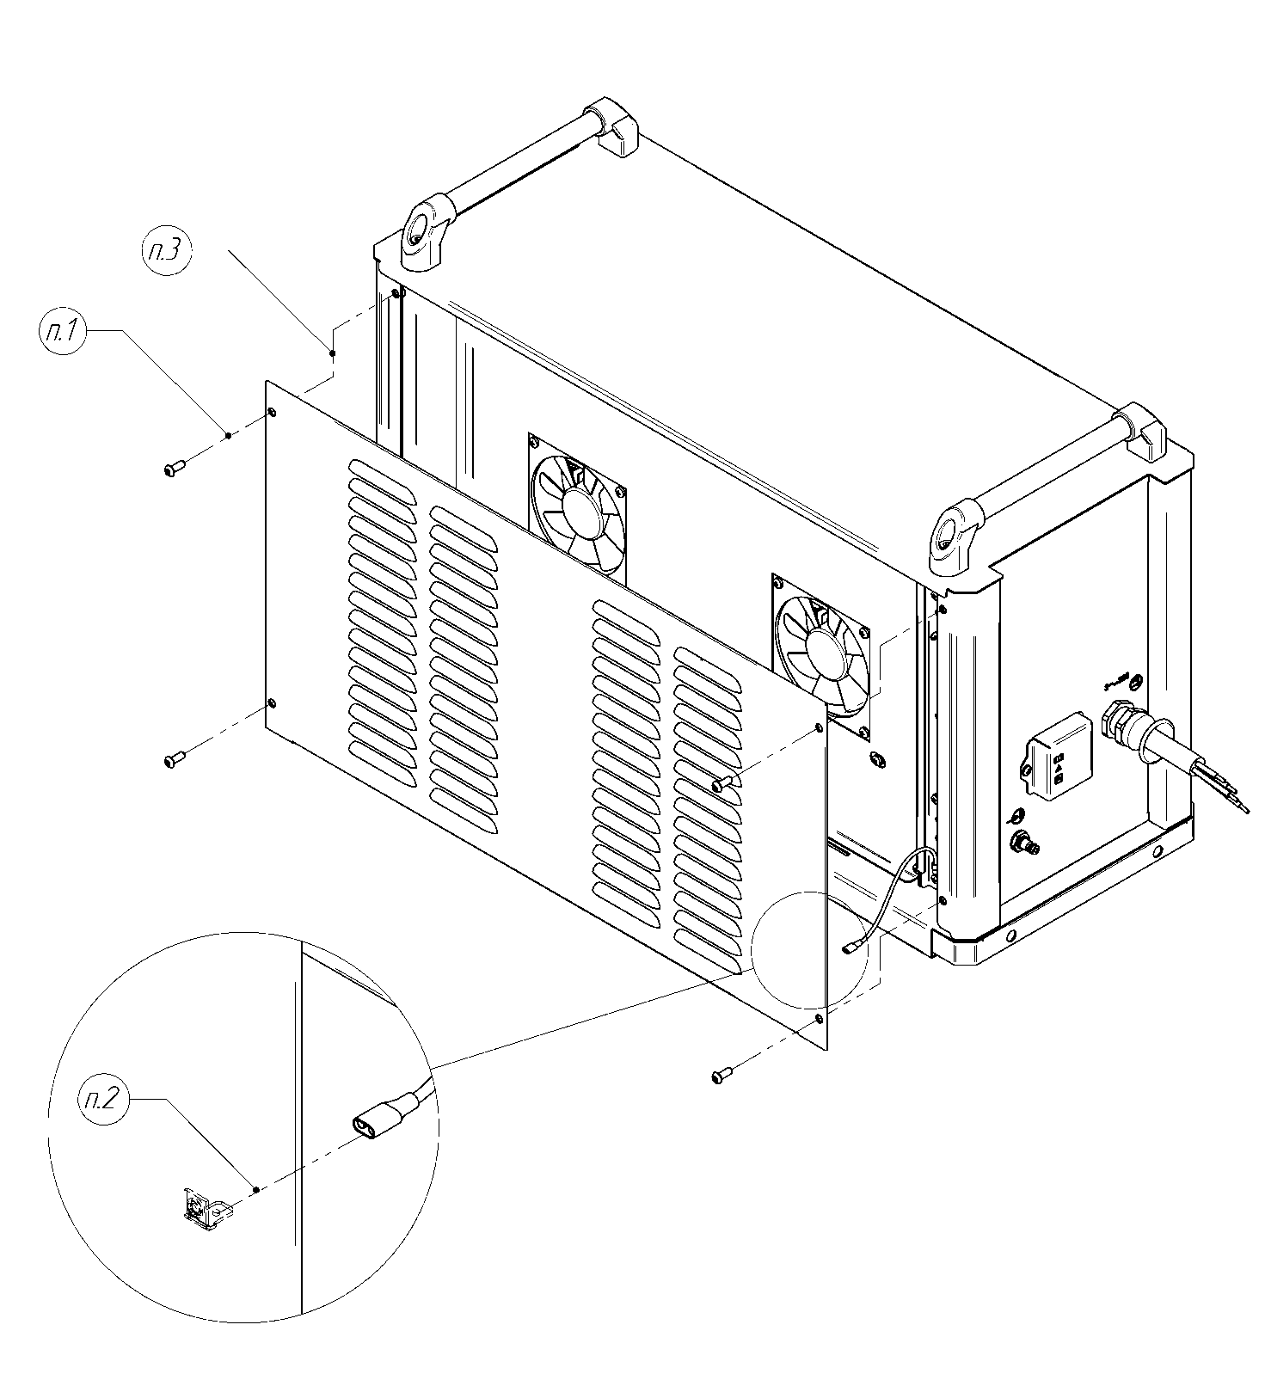
*Установка осуществляется в обратной последовательности.

Примечание: операция идентична для правой и левой крышки.

Снятие-установка боковых внутренних крышек сварочного источника

Понадобится (Необходимый инструмент):
- выполнить операцию «Снятие боковых внешних крышек»;
- шлиц Ph2.

- С левой стороны шлицом Ph2 открутить пять винтов М4 крепления крышки;
- Потянув за кромки, извлечь левую внутреннюю боковую крышку;
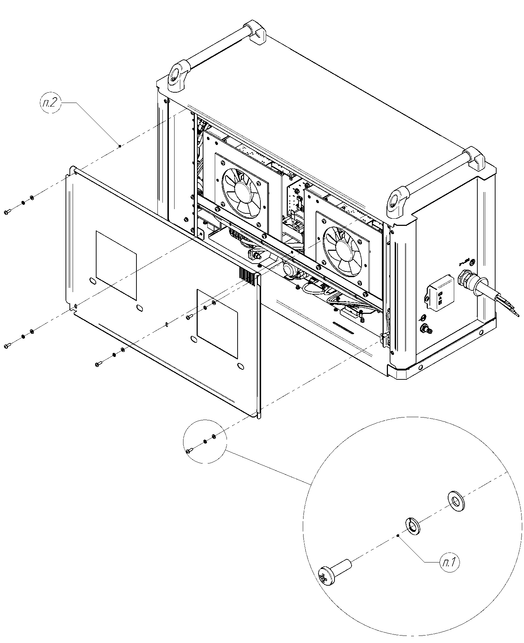
- С правой стороны шлицом Ph2 открутить пять винтов М4 крепления крышки и четыре винта М5 крепления модулей;
- Потянув за кромки, извлечь правую внутреннюю боковую крышку.
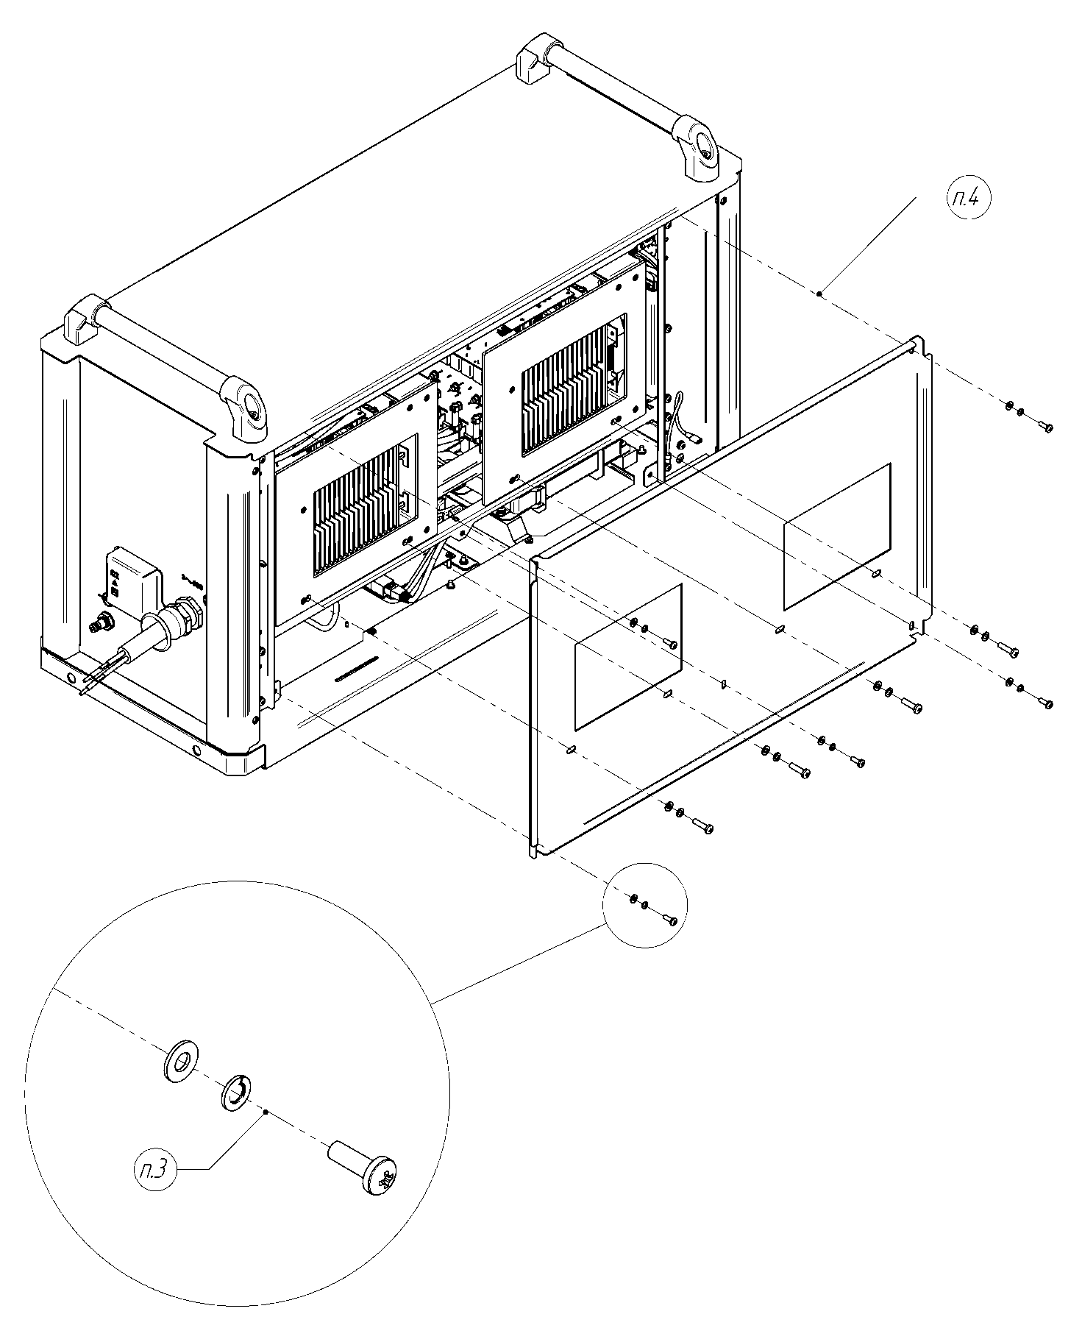

*Установка осуществляется в обратной последовательности.

Замена клапана

Понадобится (Необходимый инструмент):
- выполнить операцию «Снятие боковых внешних крышек»;
- выполнить операцию «Снятие боковых внутренних крышек»;
- ключ рожковый на 17;
- маленькие клещи;
- бокорезы;
- хомут бесступенчатый 8,7;
- кусачки или нож.

- Отсоединить ножевые разъёмы проводов питания клапана;
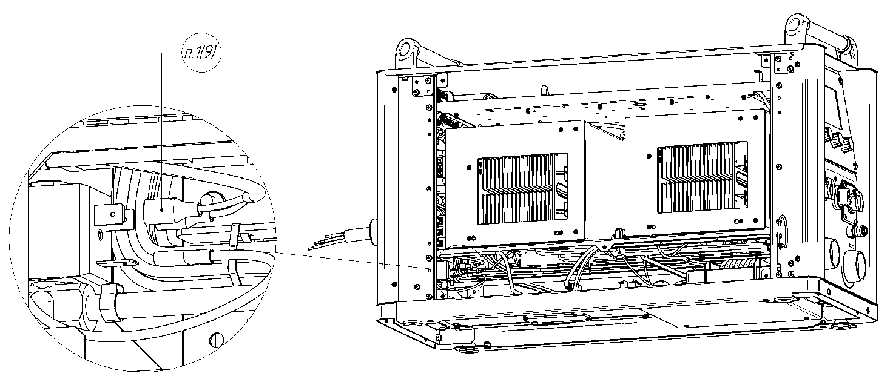
- Придерживая клапан от проворота, ключом на 17 открутить гайку крепления клапана;
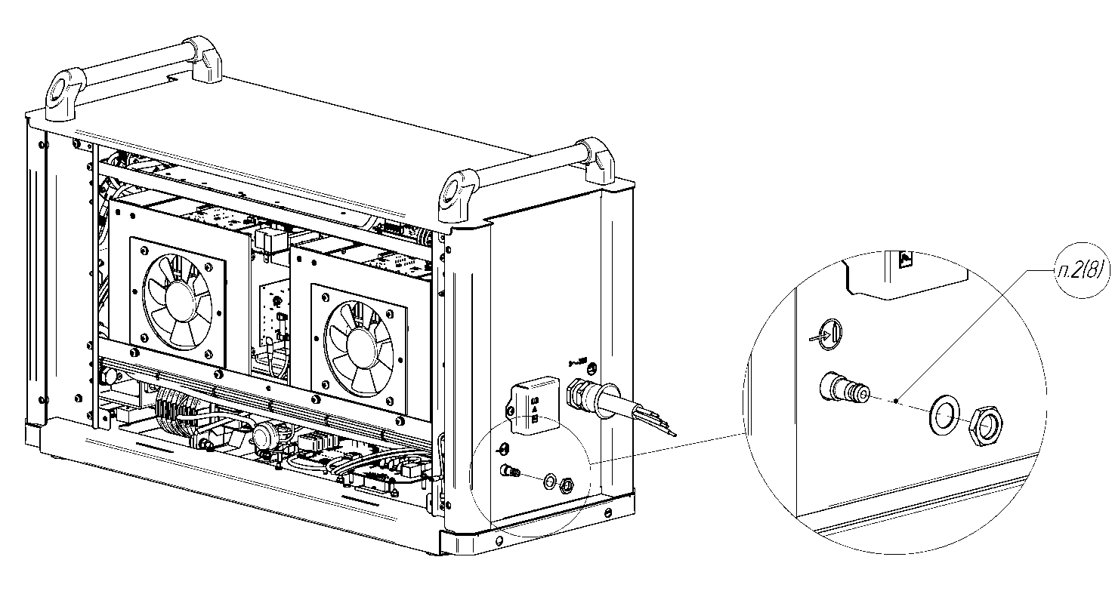
- Аккуратно вывести клапан из посадочного места за пределы корпуса;
- Ножом или кусачками отрезать трубку; (Не позволит длина проложенной трубки.)
!!! Удалить обжатый хомут и стянуть трубку!!!
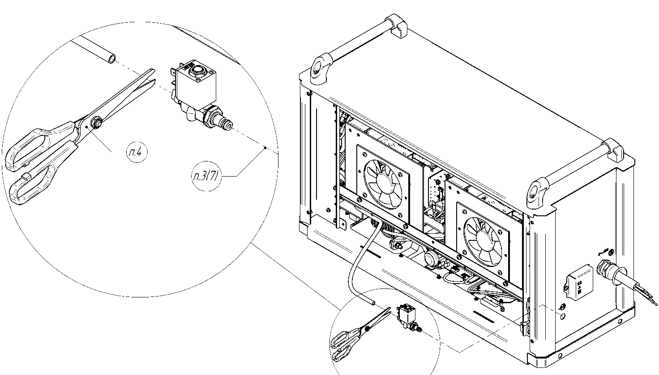
- Надеть хомут на трубку;
- Натянуть трубку на штуцер нового клапана и зафиксировать, обжав хомутом;
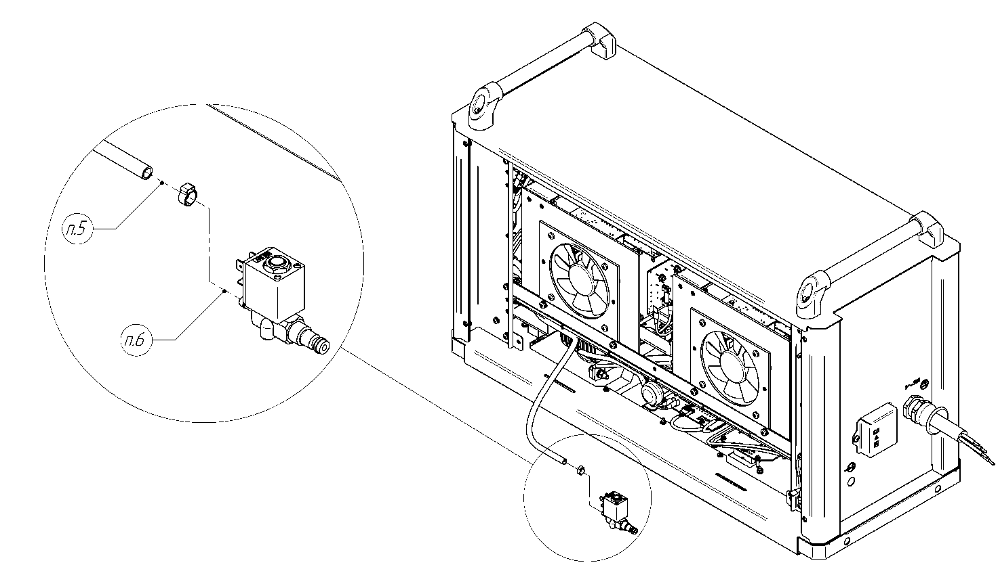
- Аккуратно установить клапан в посадочное отверстие соленоидом вверх;
- Придерживая клапан от проворота, ключом на 17 закрутить гайку крепления клапана;
- Присоединить ножевые разъёмы проводов питания.

Проверка работы магнитного клапана

Что такое магнитный клапан?
Предназначен для осечки защитного газа во время холостой работы аппарата а также после окончания сварочного процесса

Возможные ошибки и меры устранения неисправности:

Ошибка: клапан не срабатывает в начале сварочного процесса

Возможная причина: нет управляющего напряжения питания. Проверить напряжение на клеммах пульта управления.
Напряжение на клеммах подключения пульта управления есть –
проверить напряжение на клеммах подключения электромагнитного клапана.

Напряжение есть

заменить электромагнитный клапан

Напряжение нет

Проверить обжим клемм /прозвонить кабель подключения

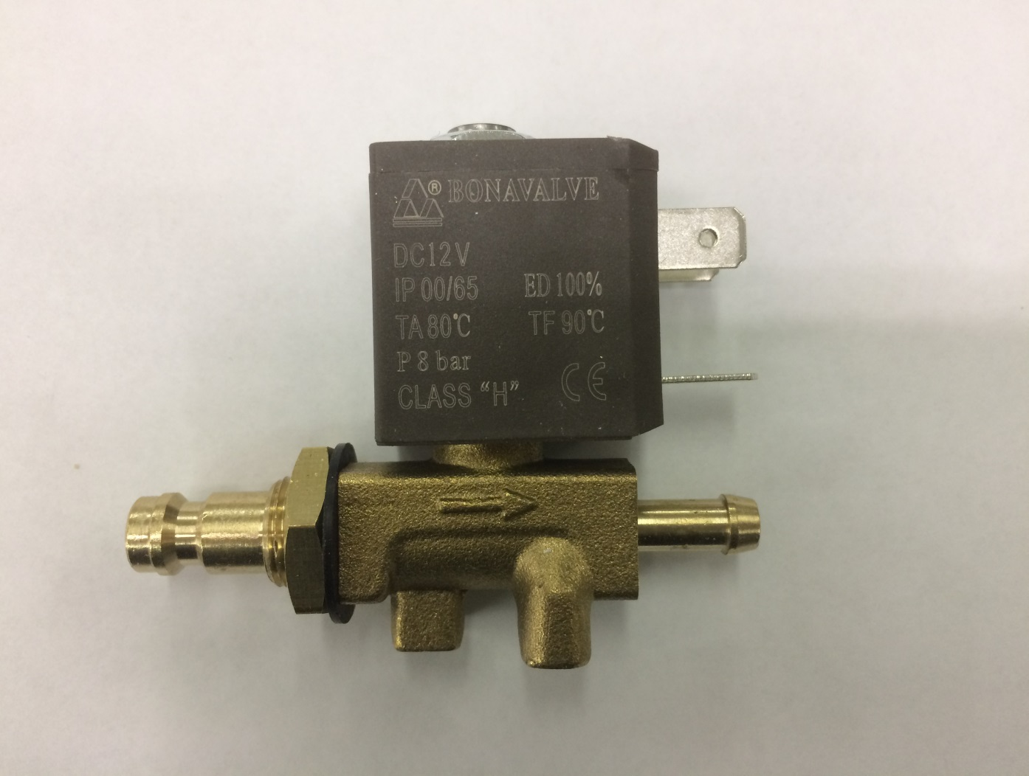

Во избежание загрязнения/ попадания инородных элементов в сам электромагнитный клапан, рекомендуется использовать газовый фильтр. Который возможно приобрести отдельно! Устанавливается фильтр в разрыв между газовым клапаном и газовым шлангом просто подсоединив фильтр как БРС (быстро-разъёмное соединение NW5. Установка такого фильтра не нуждается в дополнительном инструменте, а также легко демонтируема для его обслуживания и чистки.

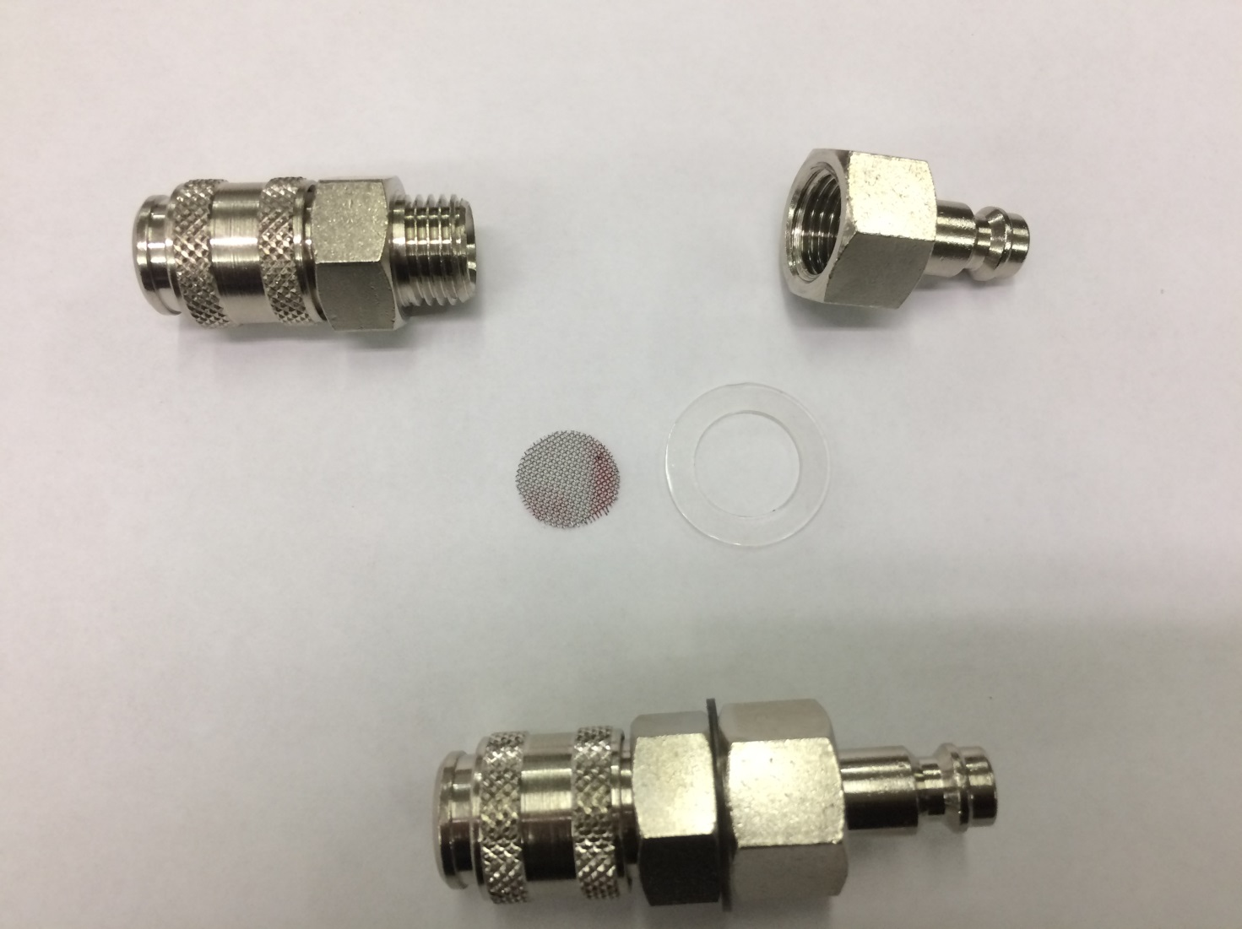
Замена платы BLC_CON, платы HF_TIG

Понадобится (Необходимый инструмент):
- выполнить операцию «Снятие боковых внешних крышек»;
- выполнить операцию «Снятие боковых внутренних крышек»;
- шлиц Ph1, шлиц Ph2.

- Аккуратно отсоединить все разъёмы от платы BLC_CON, платы HF_TIG;
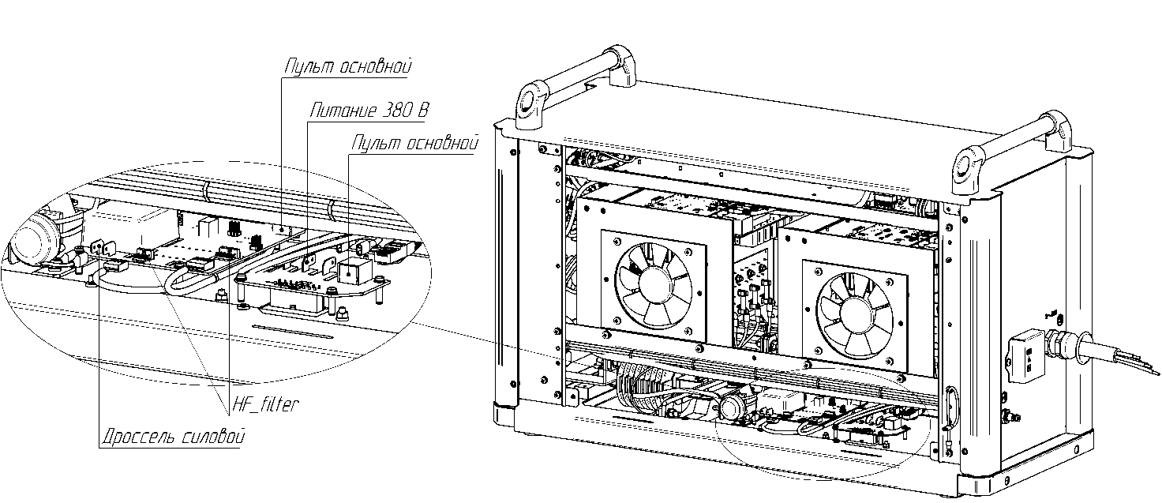
- Шлицом Ph2 выкрутить шесть винтов М4 из крышки основания;
- Аккуратно вывести крышку основания из монтажного окна, не повреждая платы;
- Шлицом Ph1 выкрутить четыре винта М3;
- Заменить неисправную плату.
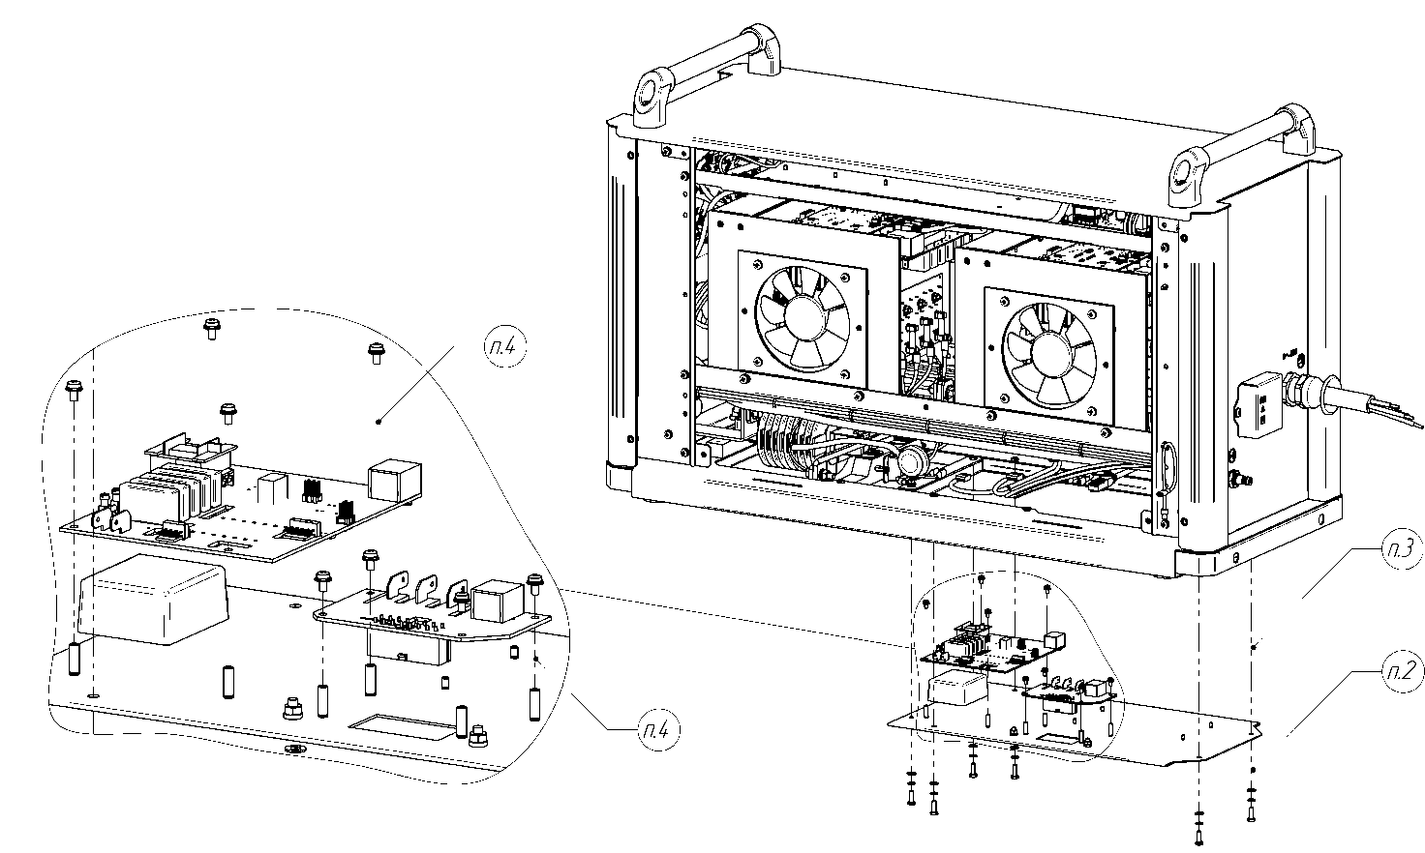

*Установка осуществляется в обратной последовательности.

Проверка работы платы BLC-CON

Что такое платы BLC-CON?

Плата BLC-CON является разъёмным соединением между источником/аппаратом и блоком жидкостного охлаждения.

Возможные ошибки и меры устранения неисправности:

Ошибка: БЖО не реагирует на команды источника.

Возможные причины: Отсутствует контакта.

Проверить контакты на наличие оксидации.

При наличии оксидной плёнки зачистить контакты и провести замеры на сопротивление.

В противном случае заменить плату BLC-CON.

Проверить целостность паячных мест.

При нарушении паячных мест попробовать восстановить их целостность путём повторной пайки.

В противном случае заменить плату BLC-CON.

Проверить плату на механические повреждения

В случае механического повреждения, заменить плату BLC-CON.

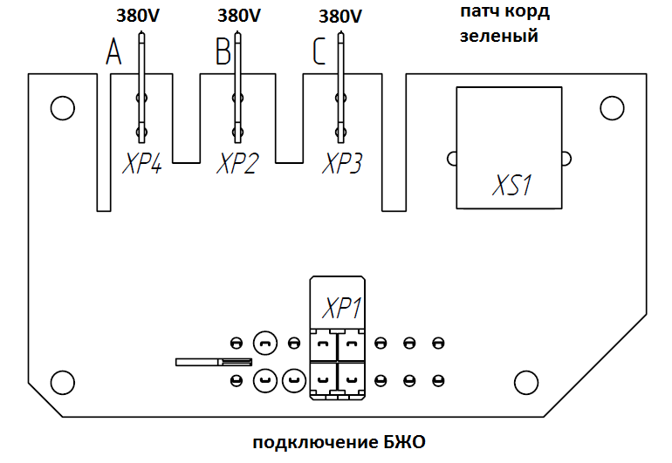

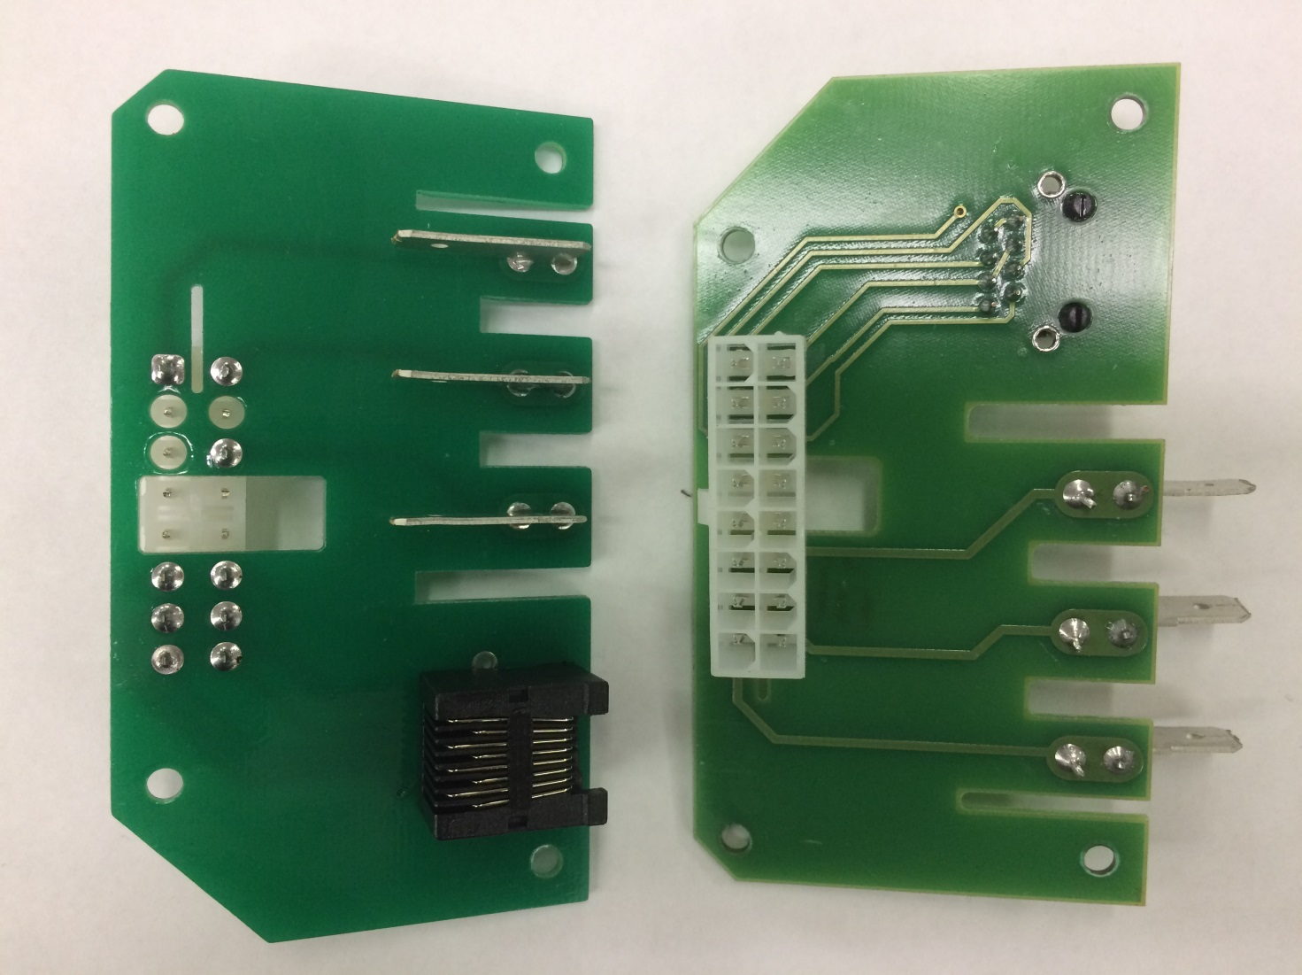

Для удобства проведения данных работ, возможно опрокидывания аппарата на одну из сторон. Что позволит удобнее работать с нижней частью аппарата при снятии крышки основания.
Замена платы HF_safe

Понадобится (Необходимый инструмент):
- выполнить операцию «Снятие боковых внешних крышек»;
- выполнить операцию «Снятие боковых внутренних крышек»;
- выполнить операцию «Замена платы BLC_CON и платы HF_TIG» с п.1 по п.3;
- шлиц Ph1;
- шлиц Ph2.

- Придерживая крышку дросселя, шлицом Ph2 выкрутить два винта М4;
- Снять крышку дросселя;
- Ключами на 10 открутить болты, крепящие контакты платы HF_safe с центральными выводными шинами;
- Шлицом Ph1 выкрутить два винта М3;
- Заменить плату.

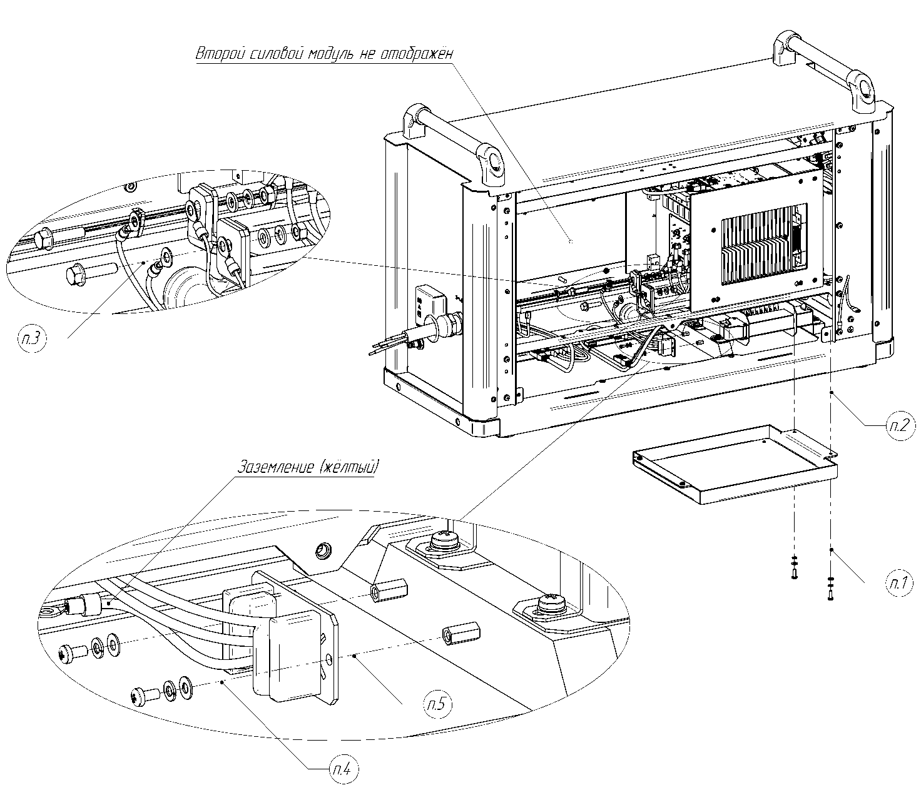

*Установка осуществляется в обратной последовательности.

Снятие-установка модуля CM

Понадобится (Необходимый инструмент):
- выполнить операцию «Снятие боковых внешних крышек»;
- выполнить операцию «Снятие боковых внутренних крышек»;
- рожковый или накидной ключ на 10 в количестве 2 штук;
- шлиц Ph2.

- Отсоединить три ножевых разъёма проводов питания и ножевой разъём провода защитного заземления;
- Отсоединить разъёмы RJ-45 проводов управления;
- Ключами на 10 открутить болты, соединяющие токоведущие шины демонтируемого модуля с центральными выводными шинами;
- Шлицом Ph2 открутить два винта М5 крепления модуля;
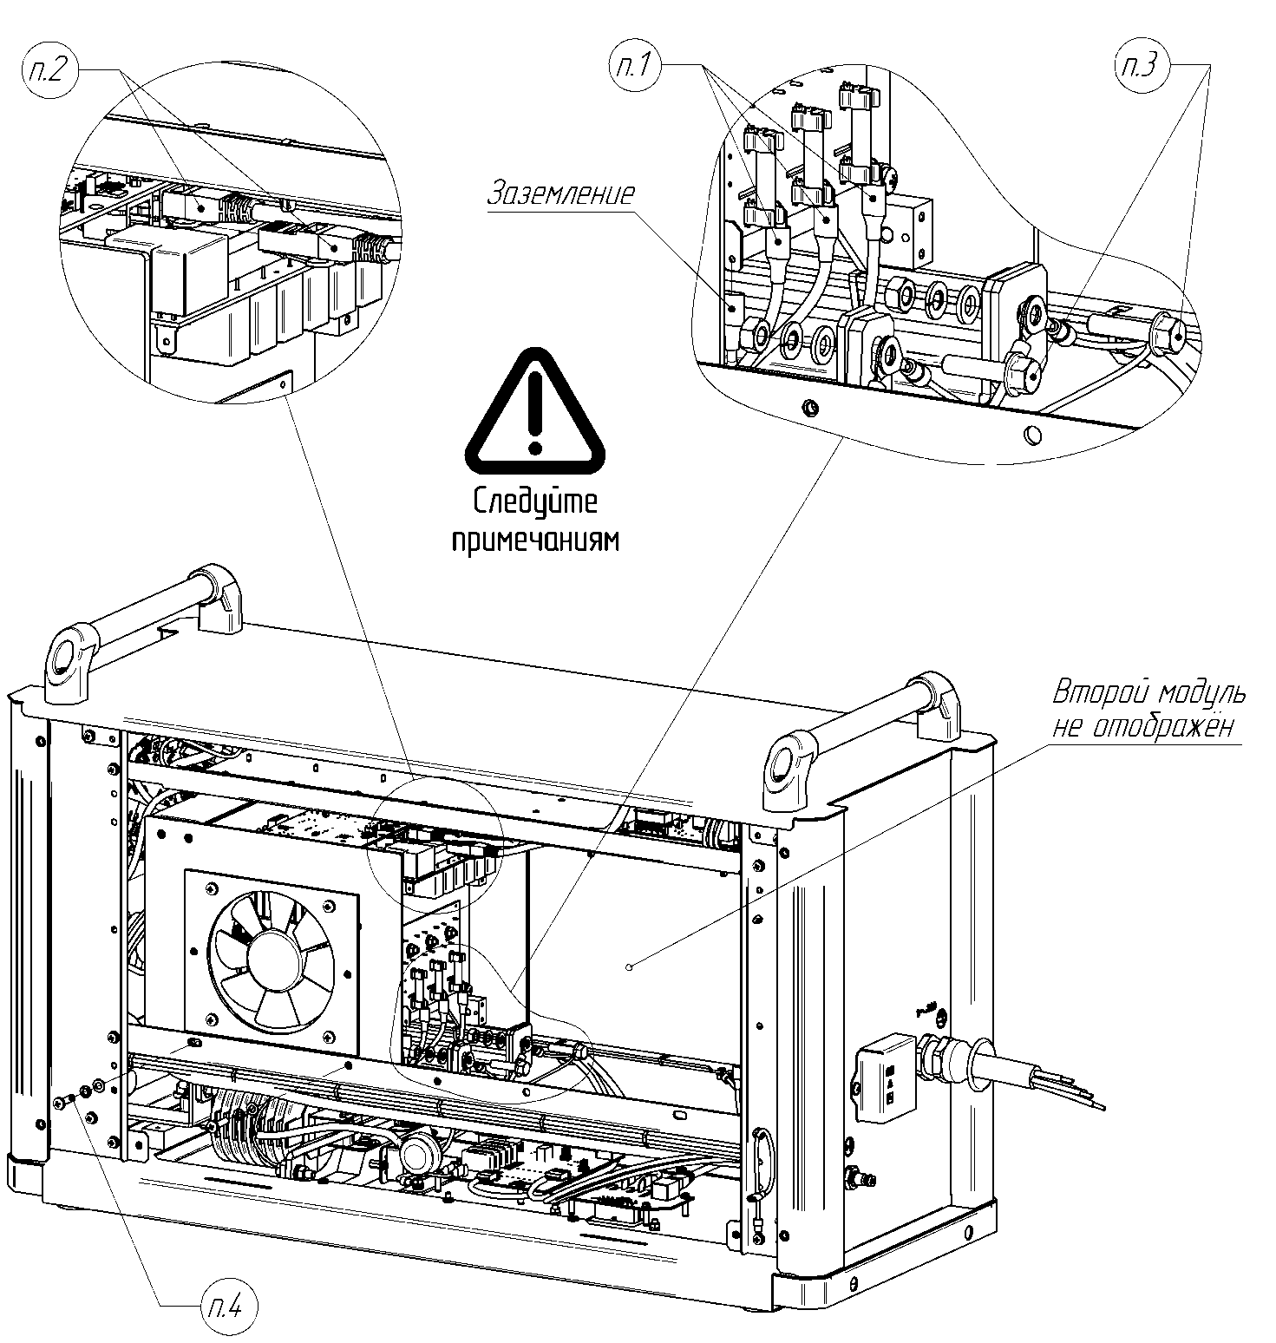
- Извлечь модуль из корпуса аппарата;
- Ключом на 10 выкрутить болты, крепящие токоведущие шины;
- Отсоединить токоведущие шины от силового модуля.
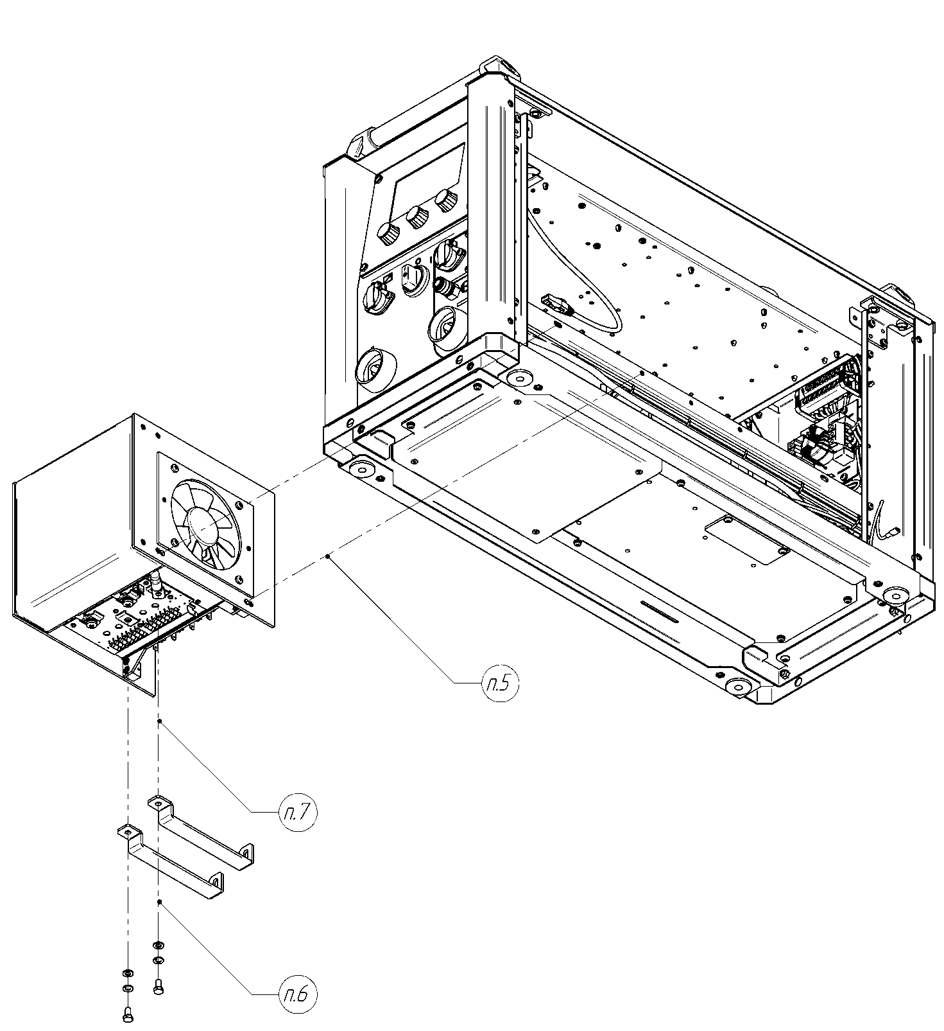

*Установка осуществляется в обратной последовательности.

Примечание:
- Разъёмы RJ-45 равнозначны;
- При подключении нельзя путать ножевой разъём защитного заземления с разъёмами питания;
- Установку токоведущих шин на модуль производить аккуратно, не допуская повреждения элементов на платах модуля.

Замена выключателя автоматического

Понадобится (Необходимый инструмент):
- выполнить операцию «Снятие боковых внешних крышек»;
- выполнить операцию «Снятие боковых внутренних крышек»;
- выполнить операцию «Снятие модуля CM» с п.1 по п.5;
- рожковый или накидной ключ на 7;
- шлиц Sl4,5х0,8.

- Придерживая корпус выключателя, ключом на 7 открутить две гайки фиксатора;
- Снять фиксатор с автоматического выключателя;
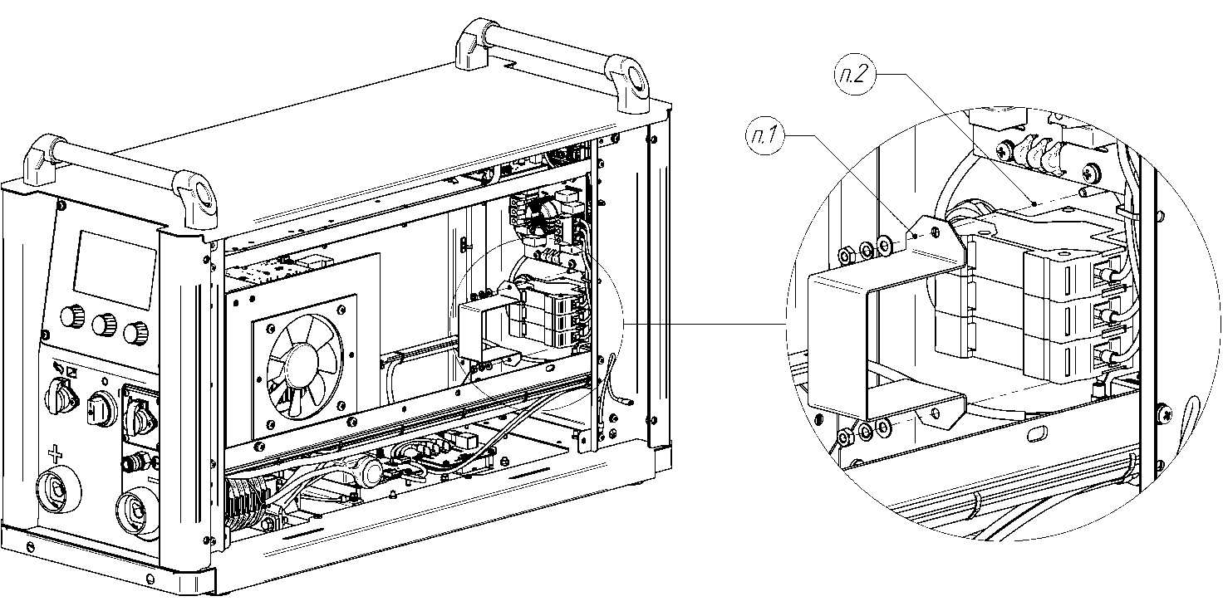
- Развернуть корпус выключателя и шлицом Sl4,5х0,8 выкрутить шесть винтов М3, придерживая корпус выключателя;
- Вывести разъёмы питания из корпуса выключателя и заменить его.
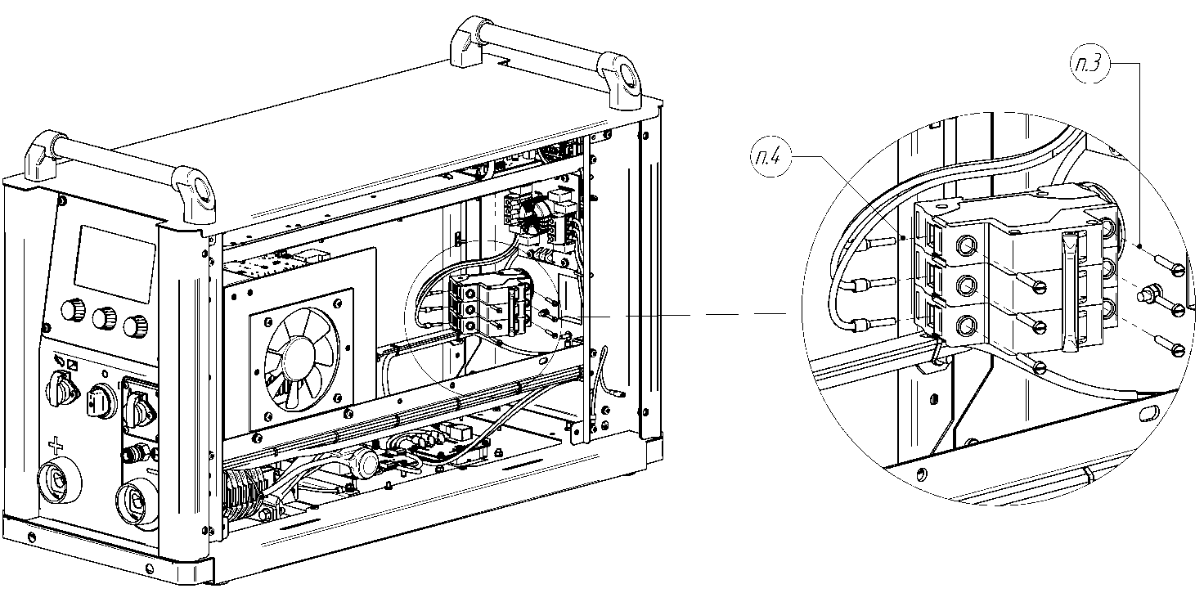

*Установка осуществляется в обратной последовательности.

Замена фильтра сетевого

Понадобится (Необходимый инструмент):
- выполнить операцию «Снятие боковых внешних крышек»;
- выполнить операцию «Снятие боковых внутренних крышек»;
- выполнить операцию «Снятие модуля CM» с п.1 по п.5;
- шлиц Sl4,5х0,8;
- шлиц Ph2.

- Шлицом Sl4,5х0,8 выкрутить шесть винтов М3;
- Вывести разъёмы питания из корпуса фильтра;
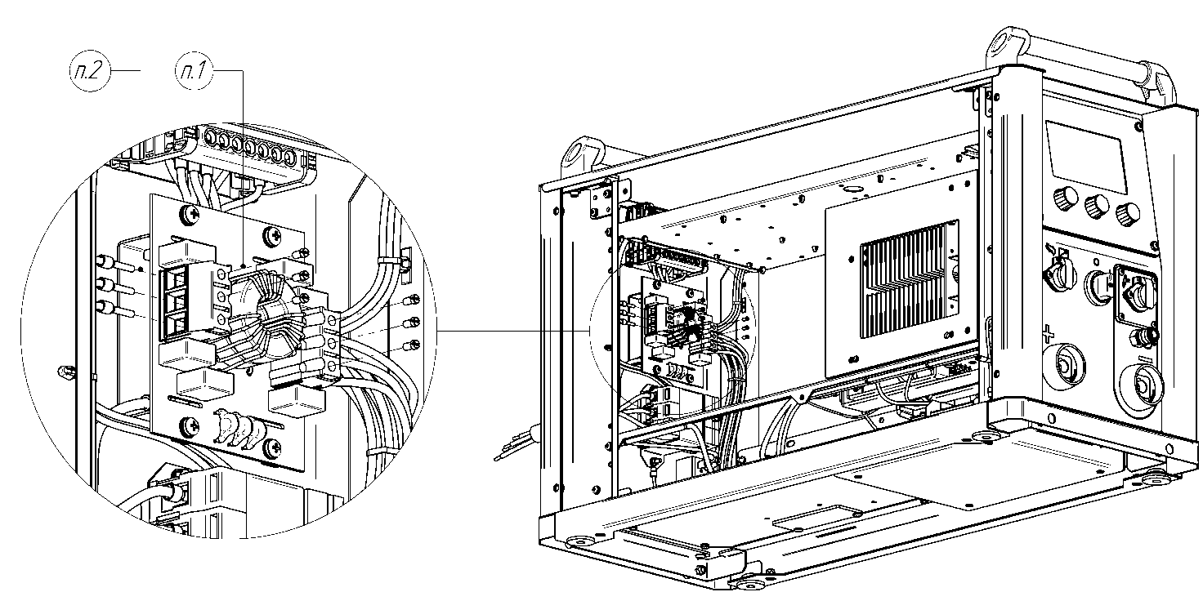
- Шлицом Ph2 выкрутить четыре винта М4;
- Заменить сетевой фильтр.
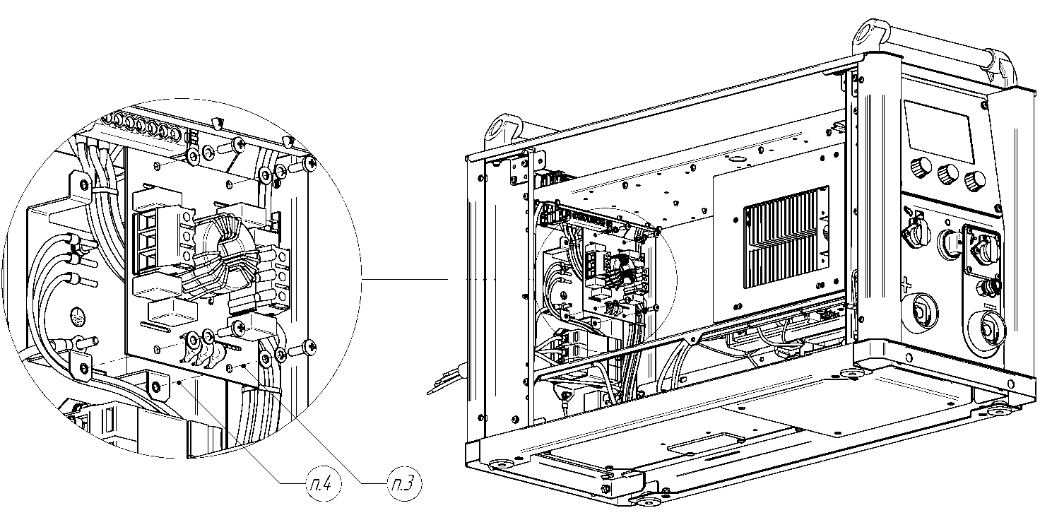

*Установка осуществляется в обратной последовательности.

Замена переключателя

Понадобится (Необходимый инструмент):
- выполнить операцию «Снятие боковых внешних крышек»;
- выполнить операцию «Снятие боковых внутренних крышек»;
- выполнить операцию «Снятие модуля CM» с п.1 по п.5;
- шлиц Ph1.

- Повернуть фиксатор, выступающий из корпуса переключателя, против часовой стрелки;
- Отсоединить корпус переключателя от его ручки, не отпуская фиксатор;
- Шлицом Ph1 выкрутить восемь винтов М3 из корпуса переключателя;
- Вывести разъёмы питания из корпуса переключателя и заменить его.
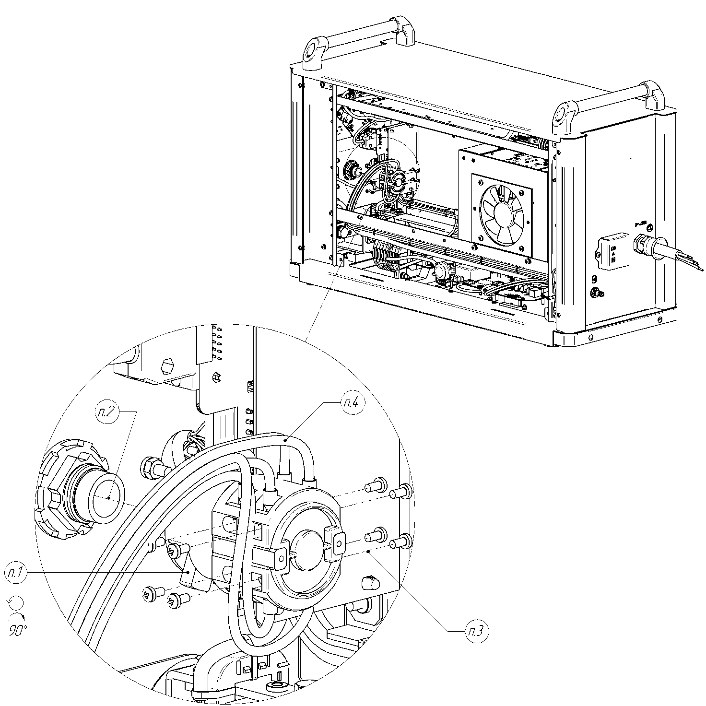

*Установка осуществляется в обратной последовательности.

Замена платы HF_filter

Понадобится (Необходимый инструмент):
- выполнить операцию «Снятие боковых внешних крышек»;
- выполнить операцию «Снятие боковых внутренних крышек»;
- выполнить операцию «Снятие модуля CM» с п.1 по п.5;
- тонкогубцы или большой пинцет;
- шлиц Ph2.

- Придерживая панель платы, шлицом Ph2 выкрутить два винта М4;
- Отводя панель в сторону, отсоединить все разъёмы от платы HF_filter;
- Аккуратно извлечь панель с платой из корпуса аппарата;
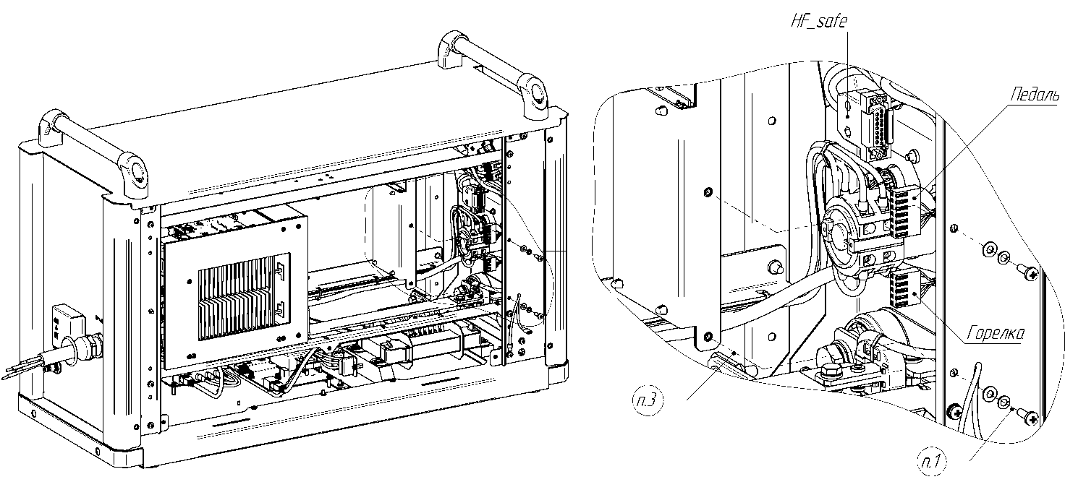
- Отжимая пластиковые фиксаторы, аккуратно снять плату с пластиковых стоек;
- Заменить плату.
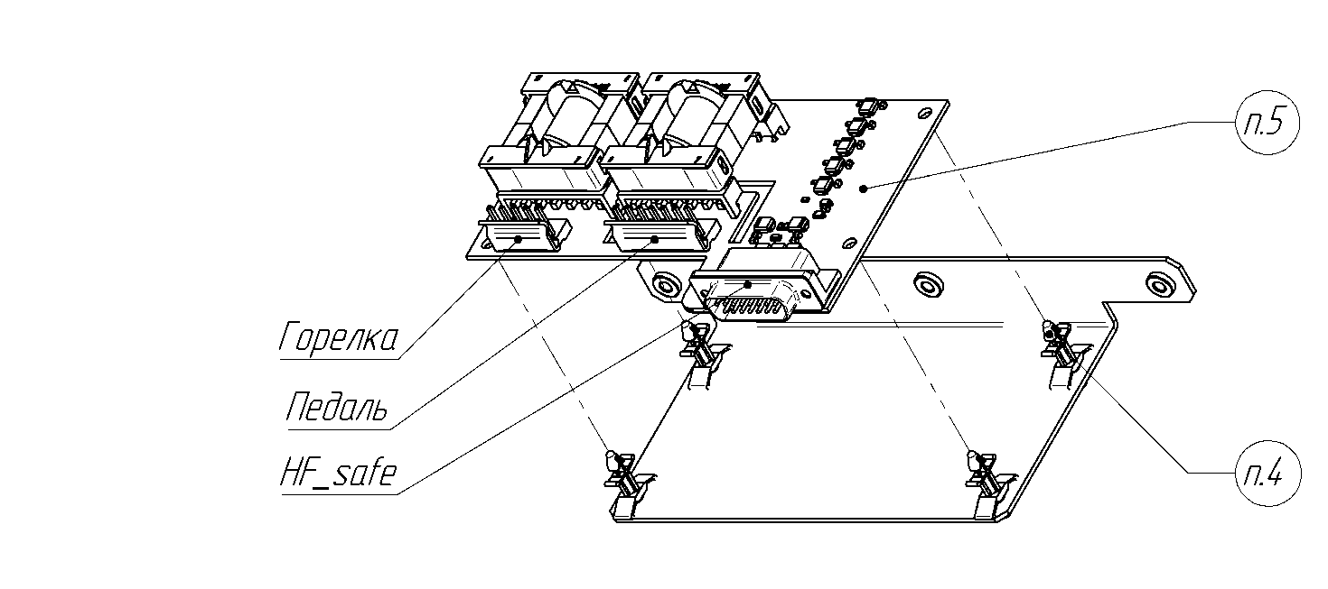

*Установка осуществляется в обратной последовательности.

Замена датчика Холла

Понадобится (Необходимый инструмент):
- выполнить операцию «Снятие боковых внешних крышек»;
- выполнить операцию «Снятие боковых внутренних крышек»;
- выполнить операцию «Снятие модуля CM» с п.1 по п.5;
- выполнить операцию «Замена платы HF_filter» с п.1 по п.3;
- рожковый или накидной ключ на 10 в количестве 2 штук;
- шлиц Ph2.

- Придерживая крышку дросселя, шлицом Ph2 выкрутить четыре винта М4;
- Снять крышку дросселя;
- Отсоединить ножевые разъёмы силового дросселя от платы HF_TIG;
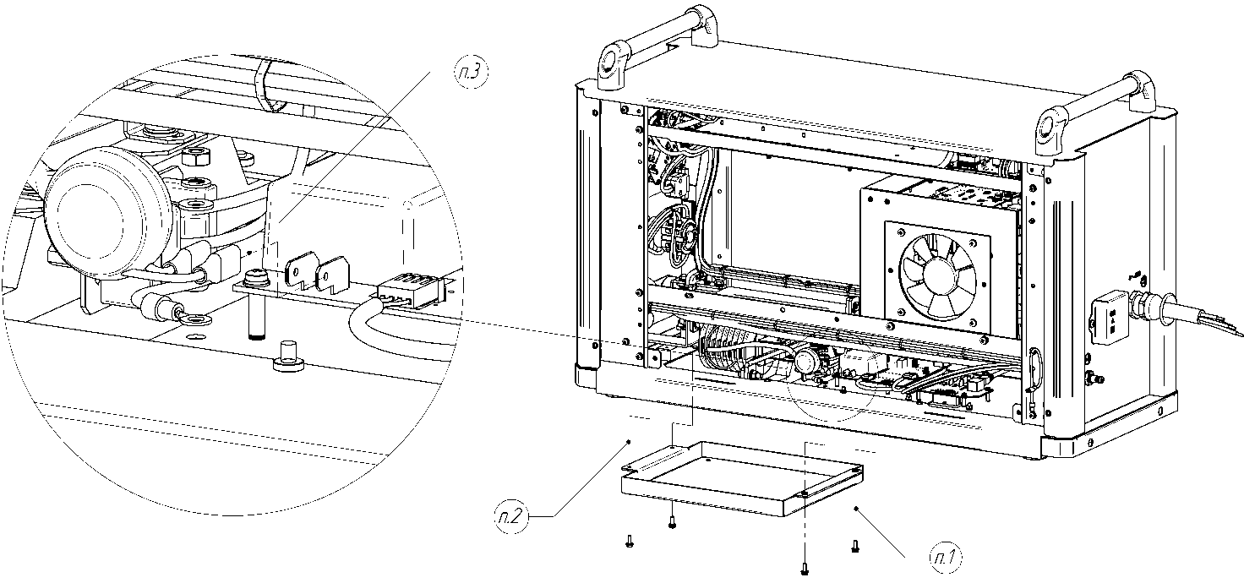
- Ключами на 10 открутить болт, соединяющий токоведущую шину силового дросселя с передней выводной шиной «―»;
- Придерживая узел силового дросселя, шлицом Ph2 выкрутить четыре винта М4;
- Аккуратно извлечь узел силового дросселя из корпуса аппарата;
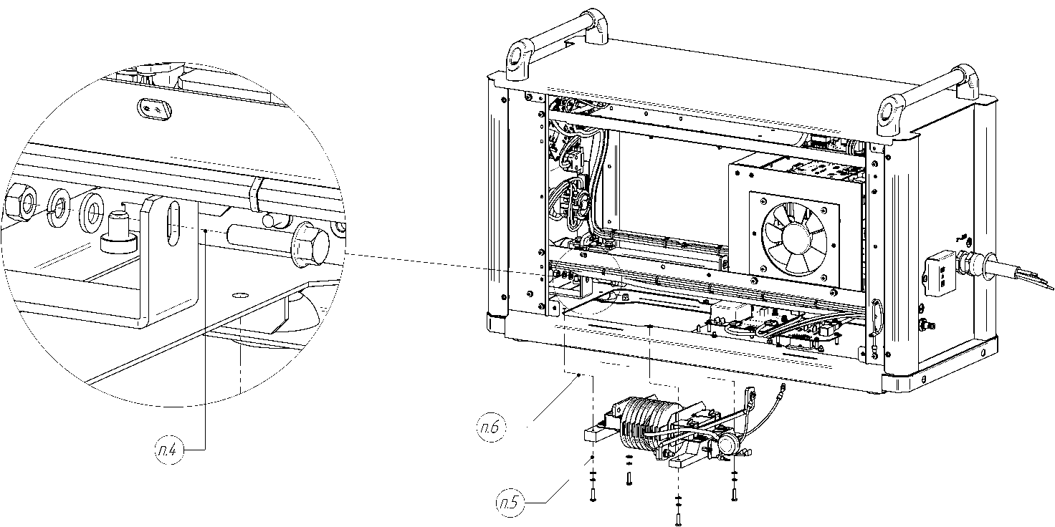
- Ключами на 10 открутить болты, соединяющие центральную выводную шину с передней выводной шиной «+»;
- Придерживая центральную выводную шину, шлицом Ph2 выкрутить один винт М4, фиксирующий на выводных шинах датчик Холла;
- Аккуратно извлечь центральную выводную шину из корпуса аппарата;
- Отсоединить разъём RJ-45 датчика Холла от пульта управления;
- Снять датчик Холла с передней выводной шины «+» и заменить его.
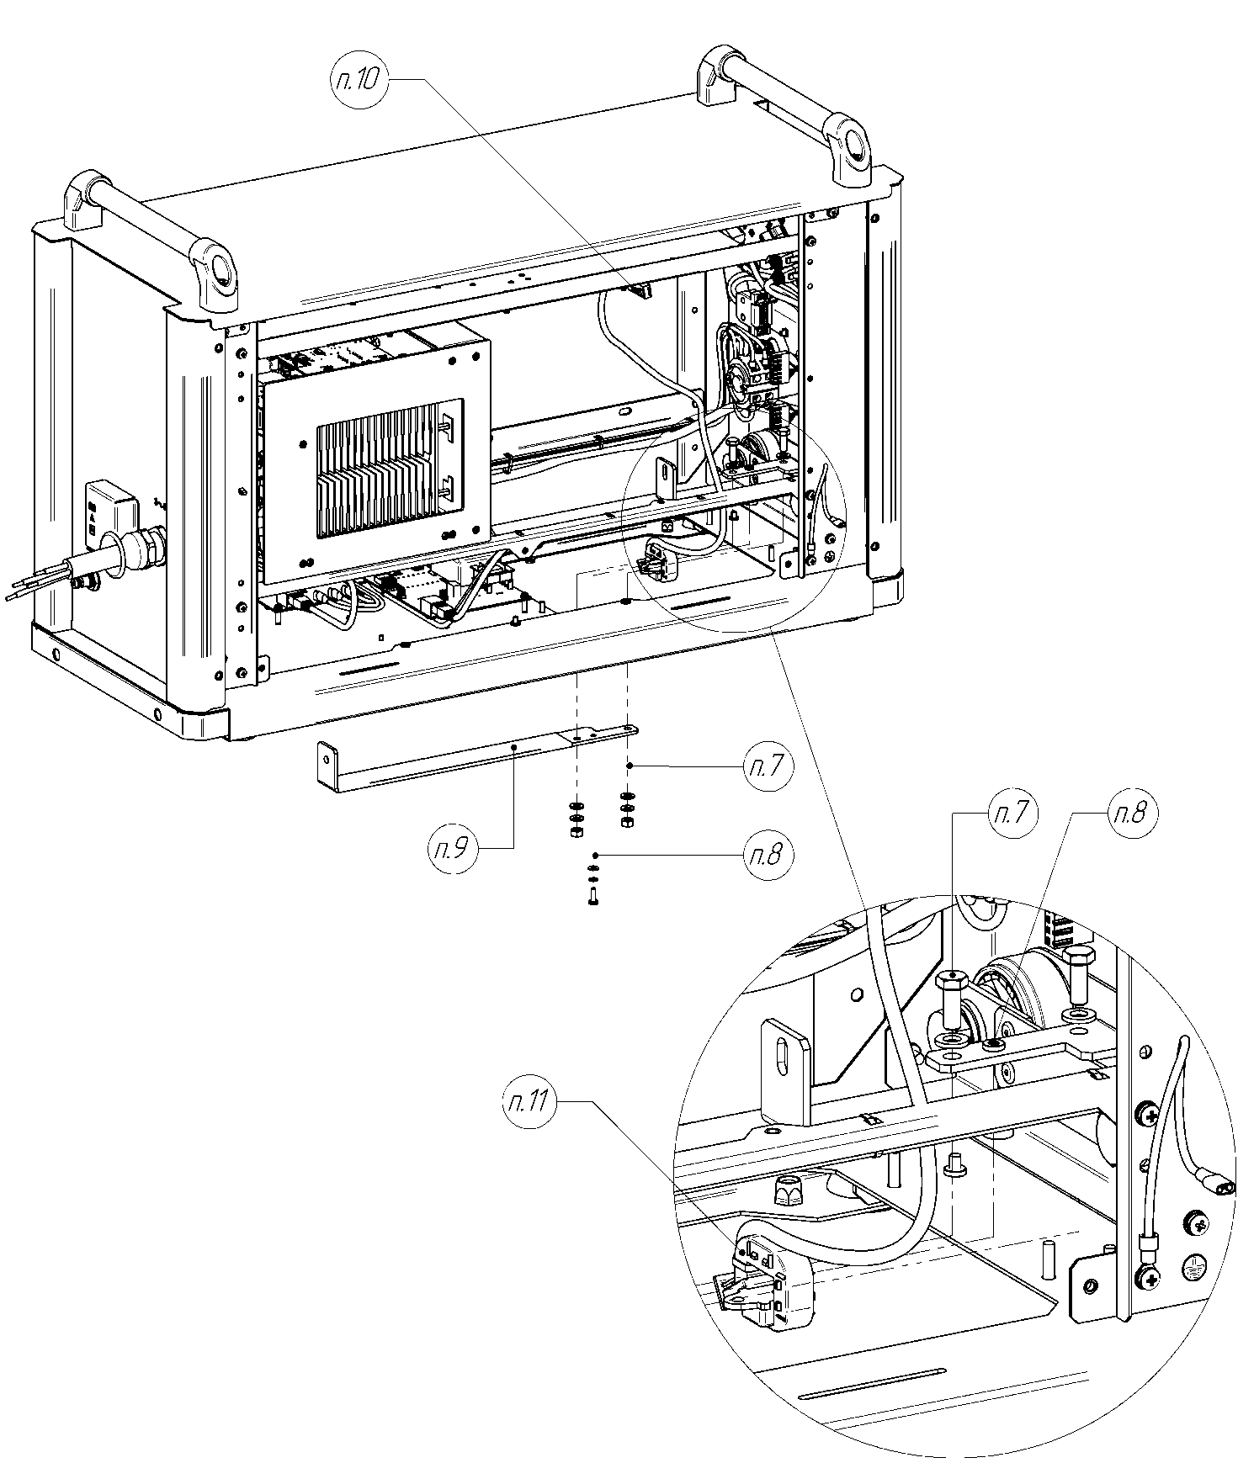

*Установка осуществляется в обратной последовательности.

Замена байонетных разъёмов
Замена сетевого кабеля
Замена автомата
Список ЗИП
Информация о сервисной службе

